[SINH HOẠT DƯỚI CỜ - TUYÊN TRUYỀN PHÒNG CHỐNG DỊCH BỆNH VÀ VỆ SINH ATTP]
Sáng thứ 2, ngày 27/2/2023, nhân kỷ niệm 68 năm ngày Thầy thuốc Việt Nam, trường THCS Cao Bá Quát kết hợp với các y bác sĩ tại phòng tiêm chủng 148 Ngô Xuân Quảng đã tổ chức buổi tuyên truyền về phòng chống dịch bệnh và vệ sinh ATTP.
Tại buổi tuyên truyền, Thạc sĩ - Bác Sĩ Đỗ Xuân Xương đã tuyên truyền để các em học sinh hiểu biết về sức khỏe, vai trò và các yếu tố ảnh hưởng sức khỏe; sức khỏe có vai trò quan trọng như thế nào trong cuộc sống của chúng ta, sức khỏe chịu ảnh hưởng của những yếu tố nào và hiểu thế nào là chăm sóc sức khỏe chủ động các biện pháp chăm sóc sức khỏe chủ động. Các vấn nạn về ngộ độc thực phẩm, ăn những đồ ăn không có nguồn gốc rõ ràng…
Cũng tại buổi tuyên truyền, BGH nhà trường gửi tặng những bó hoa tươi thắm tới bác sĩ Đỗ Xuân Xương và đ/c Đặng Kim Hồng đang công tác trong ngành y nhân kỷ niệm ngày Thầy thuốc Việt Nam 27/2.
Xin được gửi các lời chúc tốt đẹp nhất đến tất cả những bác sĩ, y tá… cùng những người đã, đang công tác trong ngành y và những người đã nghỉ hưu. Chúc mọi người luôn mạnh khỏe, hạnh phúc và có thật nhiều thành công với sự nghiệp cứu người của mình!
Một số hình ảnh trong buổi tuyên truyền:
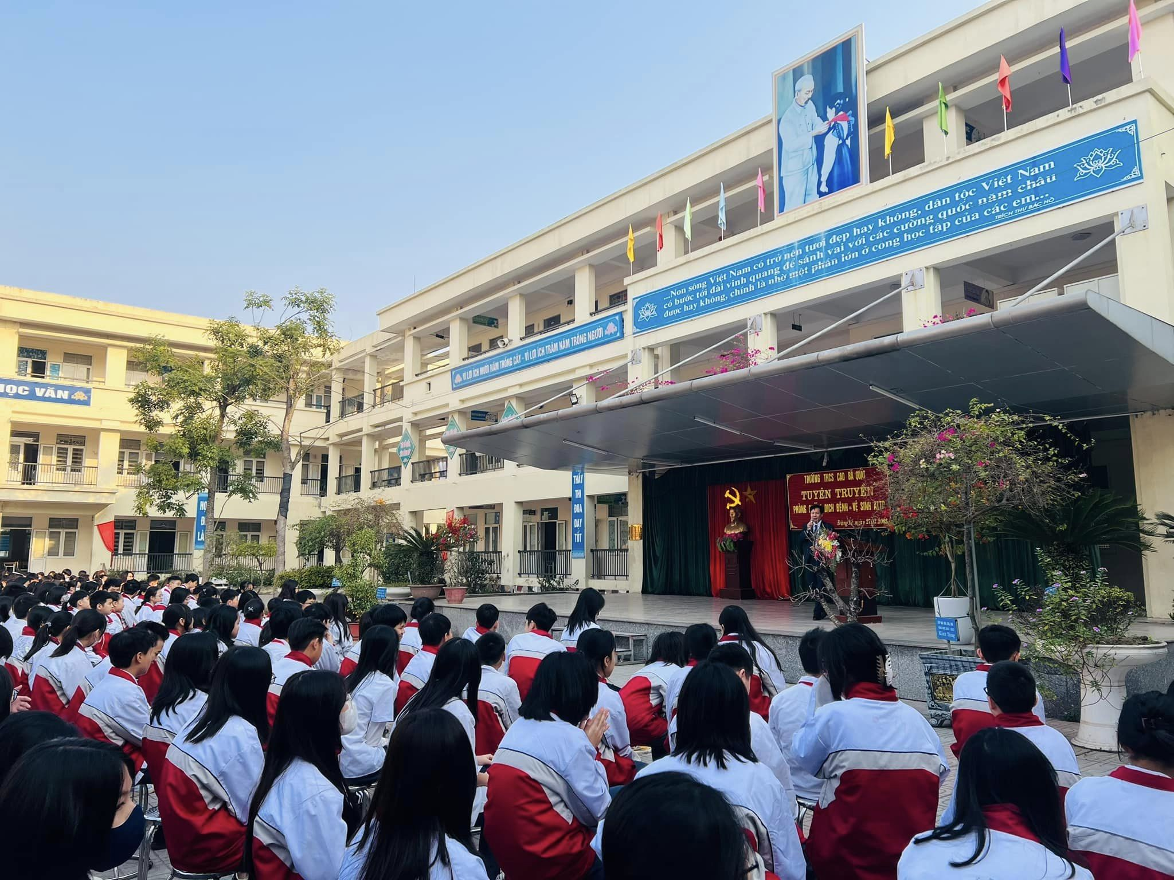
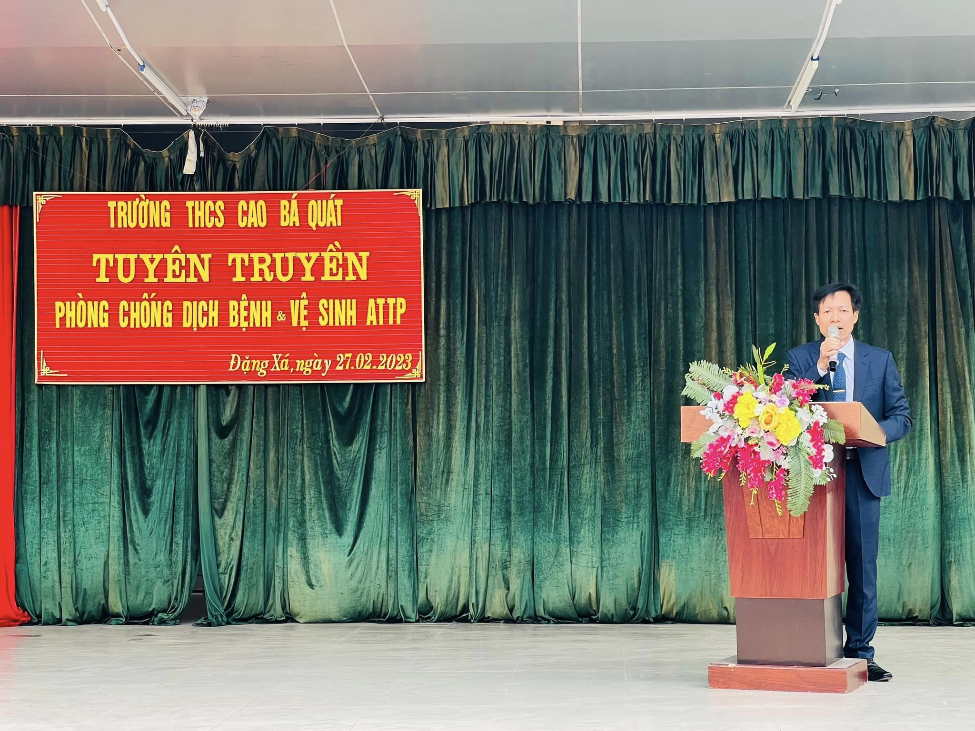
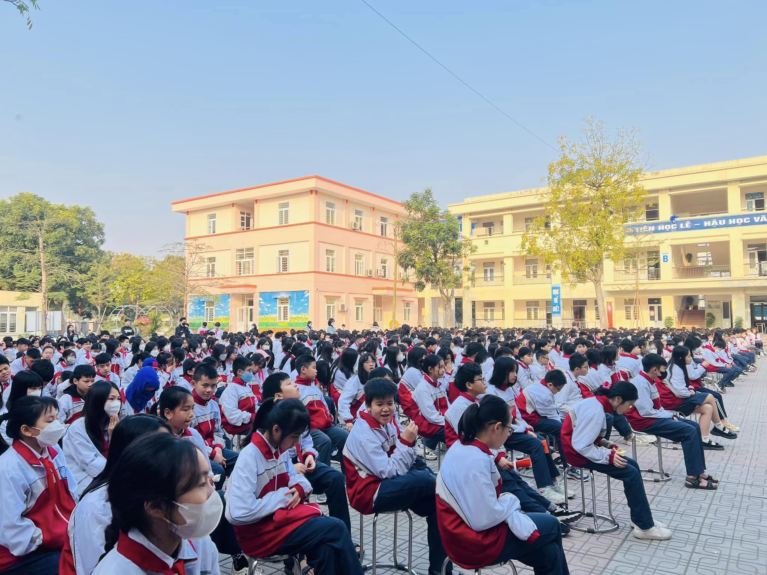
THCS Cao Bá Quát

